#### HTTP 协议

超文本传输协议（HyperText Transfer Protocol）是一种用于分布式，协作式和超媒体信息系统的应用层协议

HTTP是为web浏览器与web服务器之间的通信而设计的

HTTP 是一个基于TCP/IP 通信协议来传递数据的

HTTPS经由HTTP进行通信，但利用SSL/TLS来加密数据包，HTTPS开发的主要目的是提供对网站服务器的身份认证，保护交换资料的隐私和完整性



浏览器作为HTTP用户端通过URL向HTTP服务端即web服务器发送所有请求

Web服务器根据接收到的请求后 向客户端发送相应信息

HTTP默认端口是80 但是你也可以改为8080或者其他端口

HTTP是无连接的 无连接的含义是限制每次连接只处理一个请求，服务端处理完客户的请求

并收到客户的应答后就断开连接

HTTP是媒体独立的

HTTP 是无状态的

HTTP通过统一资源标识符（Uniform Resource Identifiers,URI）

客户端发送一个HTTP请求消息包括以下格式

1. 请求行
2. 请求头部
3. 空行
4. 请求数据

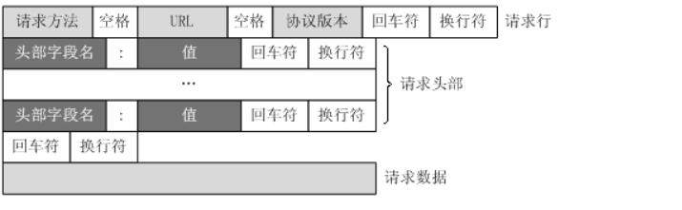

HTTP响应也由四个部分组成

1. 状态行
2. 消息报头
3. 空行
4. 响应正文

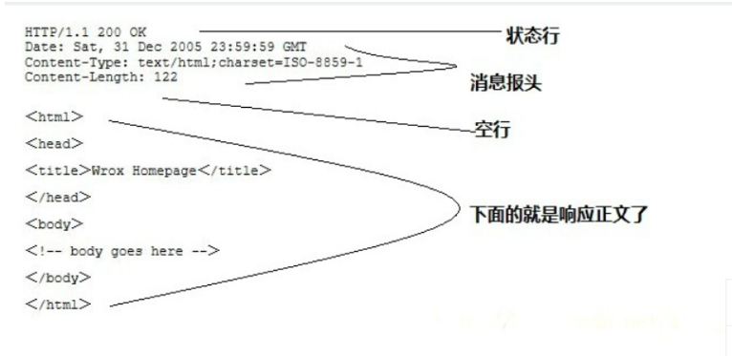

##### HTTP请求方法

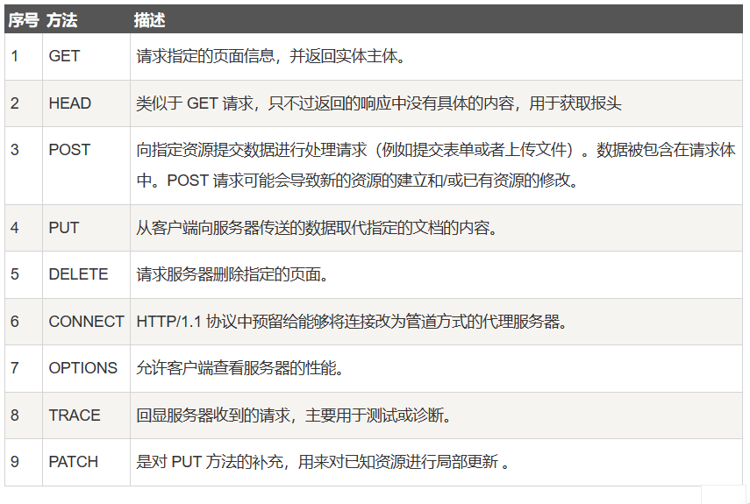

HTTP状态码

当浏览器接受并显示网页前，此网页所在的服务器会返回一个包含HTTP状态码的信息头用以响应浏览器的请求

常见的HTTP状态码

200 --请求成功

1. -资源被永久转移到其他URL
2. -请求的资源不存在
3. -内部服务器错误

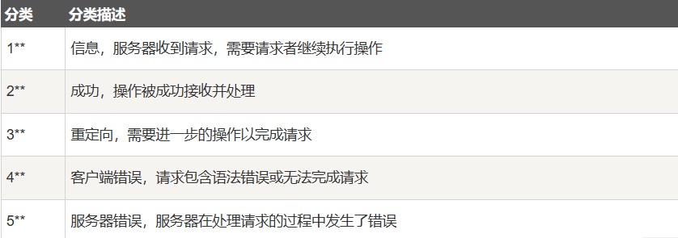

HTTP content-type

用于定义网络文件的类型和网页的编码，决定浏览器将以什么形式、什么编码读取这个文件

MIME 类型

是描述消息内容类型的标准，用来表示文档 文件或字节流的性质和格式

浏览器通常使用 MIME 类型（而不是文件扩展名）来确定如何处理URL

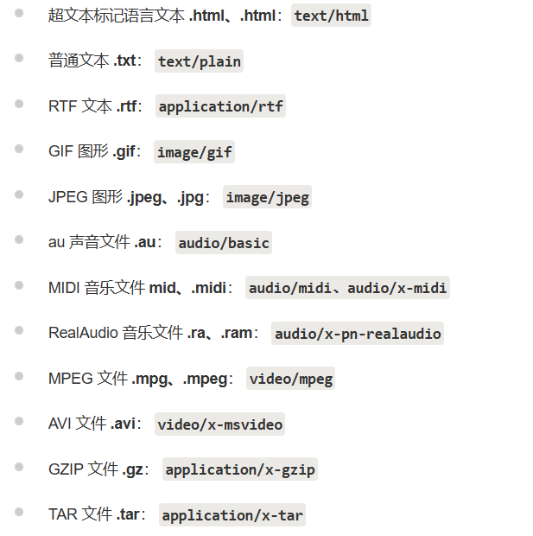

HTTP2

